人说我是谁？可8:27-30
【1】在异教黑暗之地中的反省
- 从伯赛大Bethsaida到 凯撒利亚腓立比 Caesarea Philippi 距离大约 40 公里
- 背景：凯撒利亚腓立比位于Mount Hermon黑门山脚下。犹太人视为属灵黑暗地界 200堕落的天使
- 背景：是希腊神潘（Pan）的朝圣地，宙斯 (Zeus) 的祭坛，罗马皇帝的庙宇 The Imperial Cult
凯撒利亚·腓立比（Caesarea Philippi）位于黑门山（Mount Hermon）脚下，是典型的外邦人区域。这里曾被称为“帕尼亚斯”（Paneas），是希腊神潘（Pan）的朝圣地，也是宙斯 (Zeus) 的祭坛。在黑门山下，有一个深不见底的洞穴，被古人视为通往冥界的入口，被称为“阴间之门”。此外，那里还有敬拜罗马皇帝的庙宇(The Imperial Cult)。在黑门山的阴影下，以及异教神灵和凯撒大帝的神庙前，主在那里（黑暗权势之地）让门徒宣告谁才是真正的基督。第二圣殿时期的犹太思想中，《以诺书》（虽未被大多数圣经正典收录，但在当时极具影响力，且被《犹大书》引用）明确记载了黑门山是堕落天使降临的地点：根据《以诺一书》第6章，200个堕落的天使（被称为“守望者” Watchers）决定下到凡间与人类女子交合。他们选择在黑门山降落，在那里彼此起誓和咒诅
- Ap 在一个多元宗教环境中，基督问门徒，人说祂是谁。
- 犹太教：只是人、回教：只是先知、华人：只是其中一位神，或者只是宗教创办人

【2】犹太人对耶稣的看法
- 他们许多人认为耶稣是一位先知罢了。
- 施洗的约翰(可6:14-16)、以利亚(玛3:1、玛4:5-6、太27:49)、O耶利米（太16:4）
- 对耶稣是基督的身份，疑惑的犹太人的一部分原因
。（1）耶稣从加利利（拿撒勒）出来？ 约7:41-42 应该是（犹大）伯利恒（弥迦书5:2、太2:1）
。（2）基督怎能是不留在地上执掌王权 （约12:32-34）
。（3）无法接受受苦的基督 （可8:32）彼得【劝】责怪rebuke主
。（4）无法接受会死的基督 路23:35
- AP 人在衡量耶稣的时候，都有自己的标准，你的标准是什么？ 你认为为什么祂是基督？

【3】最重要的是我们说祂是谁
- 问：彼得说“你就是基督”，他完全认识基督是怎样的基督吗？责怪耶稣要去死 V32
- AP 人对基督的认识是一个过程。
- 回顾过去2-3年，你对基督的认识是否加深了？
【4】时候未到不可告诉人
- V30 耶稣郑重地嘱咐他们，不要把他的事告诉人。
- 不阻碍上十字架的计划。
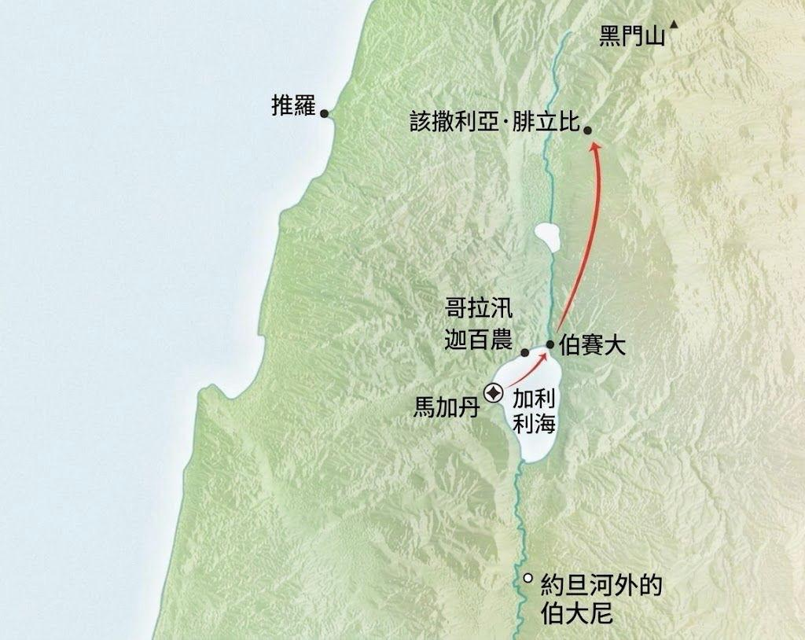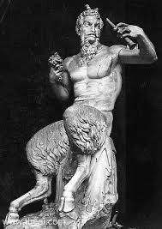
希腊神潘

他被描绘成半人半羊（下半身是羊，上半身是人）的形象，以追逐宁芙（希腊神话中的山林水泽仙女）和沉溺于狂野、放纵不羁的行为而闻名。
在旧约与新约之间的时期（两约之间时期），关于 耶利米的犹太传统逐渐发展并流传；根据 2 Maccabees 的记载，耶利米被认为曾将约柜和香坛隐藏在洞穴中，以保护它们不被巴比伦人夺去；同时，在一些犹太人的观念中，人们相信在弥赛亚出现之前，耶利米会再一次现象指出约柜其所在之处。

